Контрольные работы по геометрии 7 класс
А.В. Погорелов

КОНТРОЛЬНАЯ РАБОТА № 1
Вариант 1
1. Точка D лежит между точками К и М, причем DK = 9 см, МК = 14 см. Вычислите расстояние между:
а) точками D и М;
б) серединами отрезков МК и DM.
2. Прямой угол ABC разделен лучом ВО на два угла. Градусная мера угла АВО на 20° меньше градусной меры угла ОВС. Вычислите градусные меры углов АВО и ОВС.

Вариант 2
1. Точка А лежит между точками В и С, причем АВ = 12 см, СА = 9 см. Вычислите расстояние между:
а) точками В и С;
б) точкой В и серединой отрезка АС.
2. Угол МОК, равный 120°, разделен лучом О А на два угла. Градусная мера угла МОА в 2 раза больше градусной меры угла АОК. Вычислите градусную меру каждого из этих углов.

КОНТРОЛЬНАЯ РАБОТА № 2
Вариант 1
1. а) Начертите угол АОВ, равный 130°.
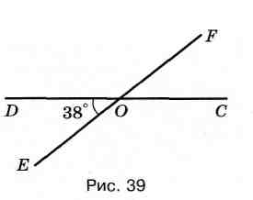
б) Постройте с помощью линейки угол, смежный с углом АОВ.
в) Чему равна градусная мера построенного угла?
- Найдите градусные меры углов DOF и СОЕ (рис. 39).
- Прямые а и b пересекаются в точке А.
а) Сумма градусных мер двух образовавшихся углов равна 288°. Вычислите градусные меры образовавшихся острых и тупых углов.
б) Через точку А проведена прямая с, перпендикулярная прямой а. Вычислите градусную меру большего из образовавшихся острых углов.

Вариант 2
1. а) Начертите угол ABC, равный 78°.
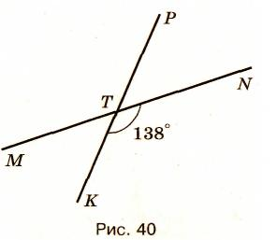
б) Постройте с помощью линейки угол, вертикальный с углом ABC.
в) Чему равна градусная мера построенного угла?
- Найдите градусные меры углов МТК и МТР (рис. 40).
- Прямые c и d пересекаются в точке О.
а) Сумма градусных мер двух образовавшихся углов равна 76°. Вычислите градусные меры образовавшихся тупых и острых углов.
б) Через точку О проведена прямая а, перпендикулярная прямой d. Вычислите градусную меру большего из образовавшихся острых углов.
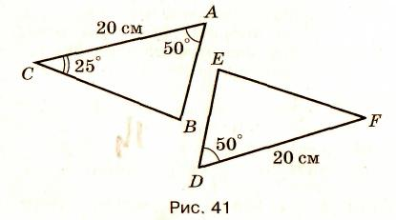
КОНТРОЛЬНАЯ РАБОТА № 3
Вариант 1
- Задайте еще один элемент треугольника EFD так, чтобы верным стало утверждение Δ ABC = Δ DEF (рис. 41).
- Докажите, что Δ ABD = Δ CBD (рис. 42).
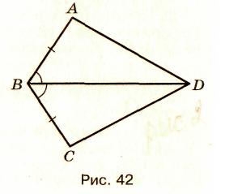
- Периметр равнобедренного треугольника равен 58 см. Его основание больше боковой стороны на 4 см. Вычислите длины сторон треугольника.
4. Прямая а пересекает стороны АВ и ВС угла ABC в точках М и К так, что ВМ = ВК. Докажите, что сумма градусных мер углов ВКМ и КМ А равна 180°.

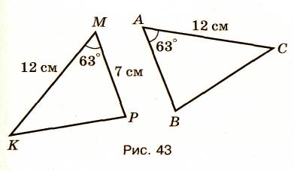
Вариант 2
- Задайте еще один элемент треугольника ABC так, чтобы верным стало утверждение Δ КМР = Δ САВ (рис. 43).
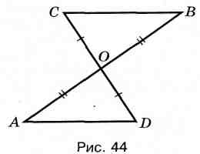
- Докажите, что Δ AOD = Δ ВОС (рис. 44).
- Периметр равнобедренного треугольника равен 46 см. Боковая сторона его больше основания на 8 см. Вычислите длины сторон треугольника.
- Прямая b пересекает стороны СМ и СК угла МСК в точках А и B так, что СА = СВ. Докажите, что угол MAB = углу ZABK.
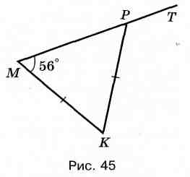
КОНТРОЛЬНАЯ РАБОТА № 4
Вариант 1
1. Вычислите:
а) градусную меру угла КРТ;
б) длину боковой стороны треугольника КМР, если его периметр равен 44 см, а длина основания 16 см (рис. 45).
- Докажите, что угол BAD = углу DBC (рис. 46).
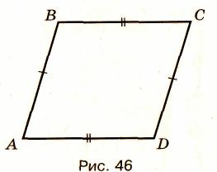
- Внутри равнобедренного треугольника МКР с основанием MP взята точка А так, что AM = MP.
а) Докажите, что угол KMA = углу KPA.
б) Является ли луч КА биссектрисой угла МКР? (Ответ поясните.)
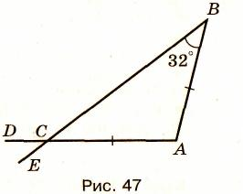
Вариант 2
1. Вычислите:
а) градусную меру угла DCE;
б) длину основания треугольника ABC, если его периметр равен 86 см, а длина боковой стороны 28 см (рис. 47).
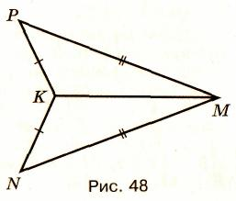
2. Докажите, что угол MNK = углу MPK (рис. 48).
3. Вне равнобедренного треугольника CDE с основанием CD взята точка М так, что МС = MD.
а) Докажите, что угол MCE = углу MDE.
б) Является ли луч ЕМ биссектрисой угла CED? (Ответ поясните.)
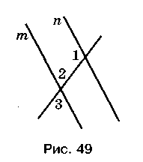
КОНТРОЛЬНАЯ РАБОТА № 5
Вариант 1
- Дано: т || п, угол 1 = 125°. Вычислите градусные меры углов 2 и 3 (рис. 49).
- Вычислите градусные меры углов МКР и MP К (рис. 50).
- Угол при вершине В равнобедренного треугольника ABC (АВ = ВС) равен 52°. Через точку А проведена высота треугольника.
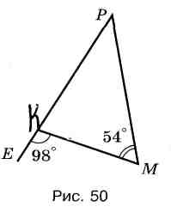
а) Вычислите градусную меру угла, образованного этой высотой и основанием треугольника.
б) Через точку С проведена прямая а, которая образует с основанием угол, равный 26°. Верно ли, что прямая а перпендикулярна стороне ВС?

Вариант 2
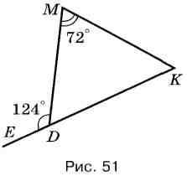
- Дано: т || п, угол 1 = 65°. Вычислите градусные меры углов 2 и 3 (см. рис. 49).
- Вычислите градусные меры углов MDK и DKM (рис. 51).
- В равнобедренном треугольнике МКР (МК = КР) проведена высота к боковой стороне КР. Угол, образованный этой высотой и боковой стороной МК, равен 32°.
а) Вычислите градусную меру угла при основании данного треугольника.
б) Через вершину К проведена прямая т. Угол между этой прямой и стороной МК равен 32°. Верно ли, что прямая т перпендикулярна стороне КР?

